Практическая работа №6

Каламфуров Денис ИСП21.2А

Предметная область: Спорт

Реализовал модуль добавления данных

Добавил кнопку удаления данных



Реализовал логику удаления данных с всплывающими сообщениями

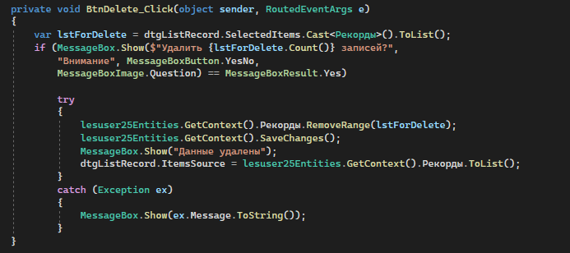

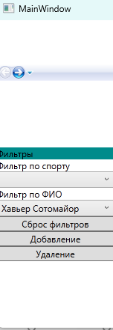

Реализовал всплывающие окна при удалении данных

